На основании письма МВД России по РБ от 12.05.2022 г. № 14-05/786, в целях снижения количества ДТП с участием детей, предупреждения нарушений ПДД со стороны школьников в период с 16 мая по 10 июня 2022 г. организованы и проведены профилактические мероприятия «Внимание – дети!»
С 16 мая по 31 мая 2022 г. в МАОУ «СОШ №29» городского округа г.Стерлитамак РБ прошли родительские собрания, на которых особое внимание было уделено вопросам обеспечения безопасного поведения детей на дорогах, включая беседы с родителями-водителями о необходимости ремней безопасности и детских удерживающих устройств при перевозке детей, а также световозвращающих элементов: исключения возможностей самостоятельного появления детей до 10 лет без сопровождения взрослых на проезжей части дороги; соблюдения детьми и подростками правил при управлении вело- и мототранспортом, а также запрета для детей езды на велосипедах по проезжей части дорог до достижения ими возраста 14 лет; безопасного использования современных средств передвижения (гироскутеров, сигвеев, моноколес и др.); разъяснения требований законодательства Российской Федерации по вопросам содержания и воспитания детей и возможных уголовно-правовых последствиях в случае неисполнения родительских обязанностей. Было обращено внимание родителей на особенности восприятия информации детьми разных возрастов, а также на необходимость совместного с детьми моделирования и обсуждения различных ситуаций, в которых могут оказаться несовершеннолетние на дорогах.
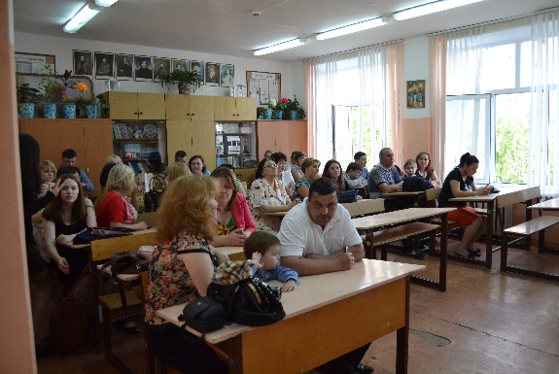
Воспитателем лагеря дневного пребывания Кулагиной Н.И. организованы и проведены подвижные игры на спортивной площадке школы, направленные на пропаганду соблюдения ПДД, привитие навыков безопасного поведения на улицах и дорогах.
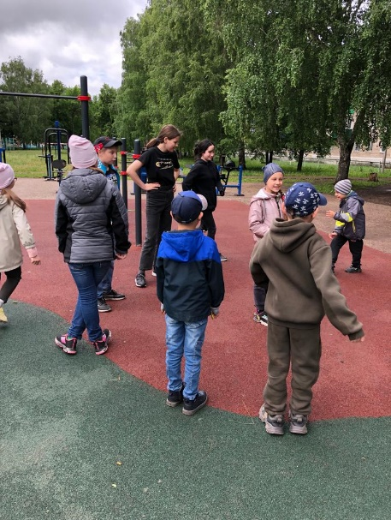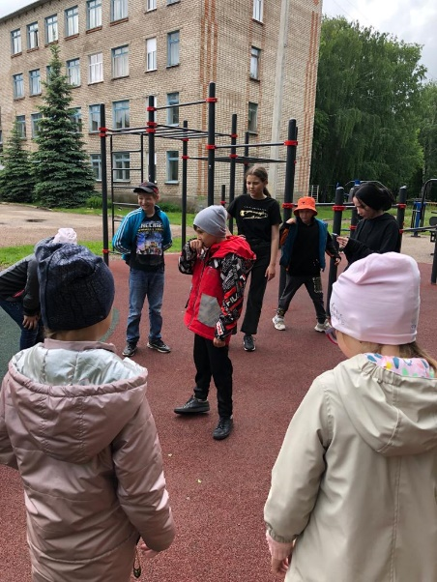
Учителем рисования Савченко О.Л. с 16.05.2022 г. по 06.06. 2022 г. организован и проведён школьный конкурс рисунков среди учащихся 1-4 классов и конкурс рисунков на асфальте по правилам дорожного движения среди ребят, отдыхающих в летнем оздоровительном лагере «Путешествие в лето!»

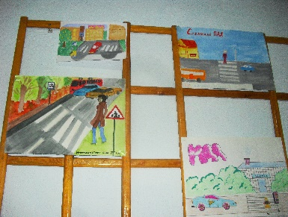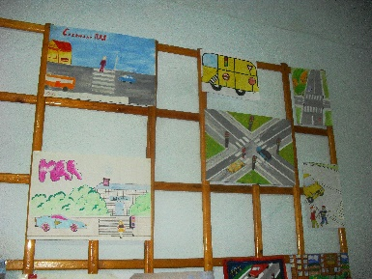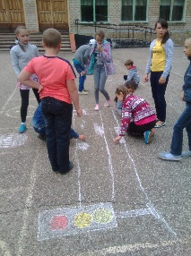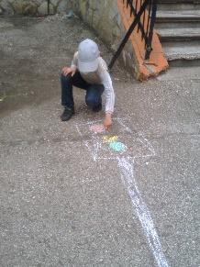
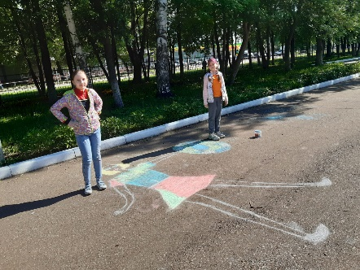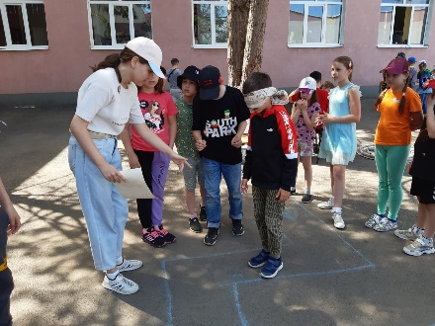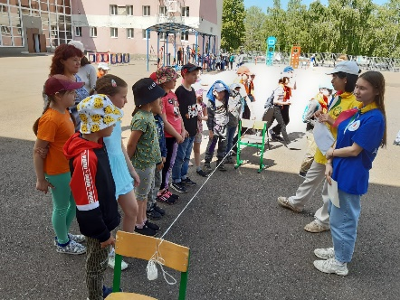
Ответственной за библиотеку Ямлихановой Д.Т. с 16 мая организована школьная выставка книг в читальном зале, посвящённая правилам дорожного движения. Ребята с большим интересом рассматривают и читают красочную литературу.

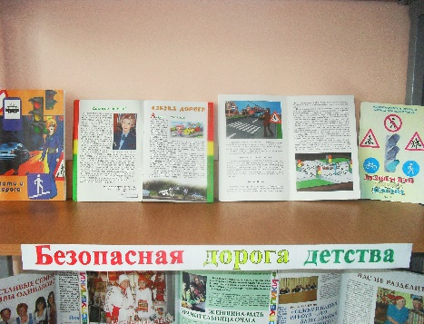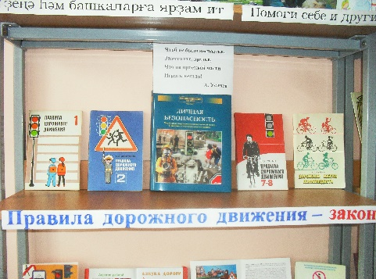
Классными руководителями 1-11 классов, а также воспитателями в детском оздоровительном лагере «Путешествие в лето!» проведены беседы по правилам дорожного движения, направленные на изучение с детьми основ Правил дорожного движения Российской Федерации и привития детям навыков безопасного поведения в транспортной среде с использованием электронного образовательного портала «Дорога безопасности», портала по безопасности дорожного движения Республики Башкортостан «Дорожная безопасность. Дети». Учащиеся школы приняли участие в тематических викторинах, флешмобе по закреплению навыков безопасного поведения на дорогах.
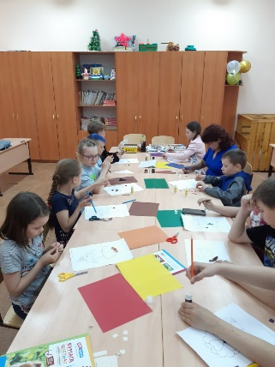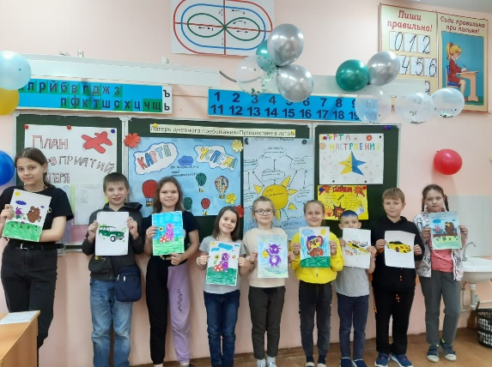
В 1-11 классах ежедневно проводились на последнем уроке «минутки безопасности», в ходе которых детям напоминали о необходимости соблюдения правил дорожного движения, обращая внимание детей на погодные условия и особенности улично-дорожной сети.
При работе с отрядами юных инспекторов использованы электронные материалы, размещенные на сайте «юидроссии.рф».
Актуализирована информация в социальных сетях в Интернете по безопасности дорожного движения для родителей и учащихся.
Вопрос состояния работы по предупреждению детского дорожно-транспортного травматизма в школе, а также определение мер повышения эффективности этой работы рассмотрен на педагогическом совете школы от 28.05.2022 г. № 16.

